**Opdracht les 5 lj2 p3 Groepswerk**

**Lesje geven**

Als duo geeft je een korte les over een onderwerp. Voor de voorbereiding heb je 15 minuten. Voor de uitvoering max. 10 minuten. Werkwijze:

1. In duo’s kies je twee onderwerpen die je interesseren.
2. Lees wat er in de reader staat, zoek aanvullende informatie en zorg dat je de inhoud op een rijtje hebt.
3. Bedenk en kies een werkvorm die past bij de overdracht van deze informatie. Werk deze uit en verdeel taken.
4. In de volgorde van de reader krijgen we dan les van elkaar 😊

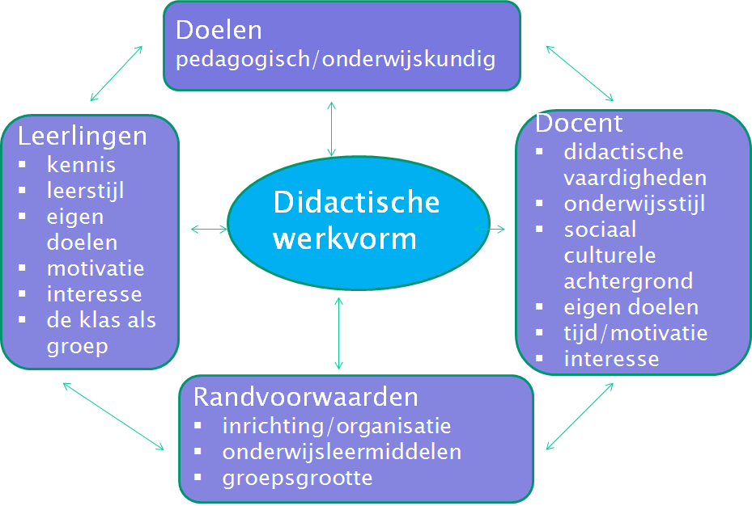

**Input voor werkvormen:**

<http://www.werkvormen.info/werkvorm/>

<https://www.leraar24.nl/app/uploads/Activerende-werkvormen-SLO-bundel.pdf>

<https://www.onderwijsmaakjesamen.nl/actueel/enkele-didactische-werkvormen-voor-jouw-onderwijspraktijk/>

<https://www.mentortijd.nl/>